10906. Странное интегрирование

Задача не имеет ничего общего с интегральным исчислением. Здесь мы будем интегрировать арифметические выражения. Алгебраические выражения с целыми числами, содержащие сложение, умножение и скобки, описываются следующей БНФ:
<expr> → <expr> + <term>
<expr> → <term>
<term> → <term> * <factor>
<term> → <factor>
<factor> → (<expr>)
<factor> → num
Операции умножения и сложения имеют левую ассоциативность, умножение имеет приоритет над сложением. Выражение 2 + 3 * 4 эквивалентно 2 + (3 * 4), выражение 2 + 3 + 4 эквивалентно (2 + 3) + 4. Удивительно, но в нашем случае выражение 2 + 3 + 4 отлично от 2 + (3 + 4), так как порядок вычисления разный.
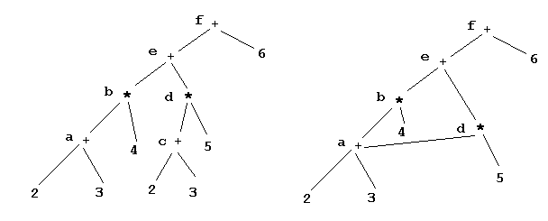
Оба дерева разбора вычисляют значение (2 + 3) * 4 + (2 + 3) * 5 + 6. Левое дерево называется AST (абстрактное синтаксическое дерево), правое – DAG (общие подвыражения вычисляются один раз). Представления деревьев однозначно определяют последовательность вычислений выражения. Каждый не листовой узел имеет уникальное имя. Вычисление выражения имеет вид:
a = 2 + 3  b = a * 4  c = 2 + 3  d = c * 5  e = b + d  f = e + 6 | a = 2 + 3  b = a * 4  d = a * 5  e = b + d  f = e + 6
В обоих вычислениях переменная f обозначает значение самого выражения. В задаче необходимо по простым вычислениям восстановить само выражение. Простые вычисления имеют вид:
variable = (variable | integer) (+ | *) (variable | integer)
В ответе выводить выражение, состоящее из наименьшего числа литералов. Например, последовательность выражений
a = 2 + 3
b = a * 4
может трансформироваться в b = (2 + 3) * 4, b = ((2 + 3) * 4), b = ((2) + (3)) * 4 и так далее. В ответе следует записать первое выражение: b = (2 + 3) * 4.

Вход. Первая строка содержит количество тестов T (1 ≤ T ≤ 100). Каждый тест начинается с положительного целого N (1 ≤ N ≤ 50) – числа вычислений. Входные данные корректны, то есть всегда можно из вычислений построить правильное выражение. Переменные используются только после того, как им присвоены значения. Каждая переменная или число содержит до 10 символов. Числа могут быть только положительными, имена переменных содержат только буквы. Пробелы используются для разделения переменных, чисел и операторов.

Выход. Для каждого теста вывести номер выражения в виде “Expression #D: “ (D – номер теста), за которым следует восстановленное выражение. Длина выражения не более 5000.

Пример входа
2
2
A = 2 + 3
B = A + A
3
A = 2 + 3
B = A + 4
C = B + 5

Пример выхода
Expression #1: 2+3+(2+3)
Expression #2: 2+3+4+5

РЕШЕНИЕ
синтаксический анализ

Анализ алгоритма

Пример

Реализация алгоритма

